ĐẠI HỌC QUỐC GIA TP. HỒ CHÍ MINH
TRƯỜNG ĐẠI HỌC CÔNG NGHỆ THÔNG TIN
KHOA………….

La Văn Tiến - 24730144
Lê Thị Mỹ Dung - 24730091
Nguyễn Duy Nhiệm - 24730129
Hoàng Ngọc Long - 24730108
Bùi Quang Vinh - 24730151

BÀI TẬP ĐỒ ÁN
Phân tích quy trình nghiệp vụ tại Highlands Coffee
Business Process Analysis at Highlands Coffee

KỸ SƯ/ CỬ NHÂNNGÀNH …………

GIẢNG VIÊN HƯỚNG DẪN
ThS. Hà Lê Hoài Trung

TP. HỒ CHÍ MINH, 2026

DANH SÁCH HỘI ĐỒNG BẢO VỆ KHÓA LUẬN

Hội đồng chấm khóa luận tốt nghiệp, thành lập theo Quyết định số …………………… ngày ………………….. của Hiệu trưởng Trường Đại học Công nghệ Thông tin.
  - …………………………………………. - Chủ tịch.
  - …………………………………………. - Thư ký.
  - …………………………………………. - Ủy viên.
  - …………………………………………. - Ủy viên.

MỤC LỤC
Chương 1. TÊN CHƯƠNG 1 3
1.1. Chủ đề cấp độ 2 3
1.1.1. Chủ đề cấp độ 3 3
1.1.2. Chủ đề cấp độ 3 3
1.1.2.1. Chủ đề cấp độ 4 3
Chương 2. TÊN CHƯƠNG 2 4
2.1. Chủ đề cấp độ 2 4
2.1.1. Chủ đề cấp độ 3 4
2.1.1.1. Chủ đề cấp độ 4 4
2.2. Chủ đề cấp độ 2 4
2.2.1. Chủ đề cấp độ 3 4
Chương 3. TÊN CHƯƠNG 3 5
3.1. Chủ đề cấp độ 2 5
3.1.1. Chủ đề cấp độ 3 5
3.1.1.1. Chủ đề cấp độ 4 5
3.2. Chủ đề cấp độ 2 5

DANH MỤC HÌNH VẼ
Hình 1.1: Tên hình 1 3

DANH MỤC BẢNG
Bảng 1.1: Tên bảng 1 3
Bảng 2.1: Tên bảng 1 4

DANH MỤC TỪ VIẾT TẮT

TÓM TẮT

MỞ ĐẦU

TỔNG QUAN VỀ HIGHLANDS COFFEE VÀ BỘ QUY TRÌNH NGHIỆP VỤ

Giới thiệu Highlands Coffee

Sơ đồ tổ chức
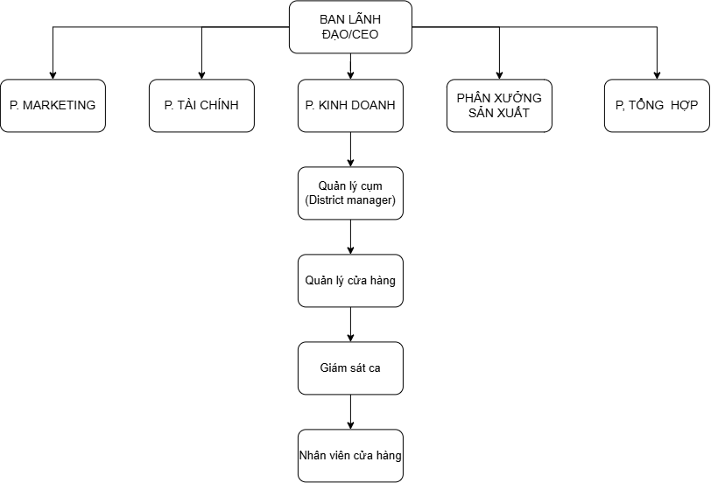

Hình 1.1: Sơ đồ tổ chức Highlands Coffee

Thuật ngữ và sổ tay nghiệp vụ
Bảng 1.1: Bảng thuật ngữ nghiệp vụ
Viết tắt | Nghĩa
HC | Highlands Coffee
F&B | Foods and Beverages (Thực phẩm và đồ uống)
BPM | Business Process Management (Quản trị quy trình nghiệp vụ)
BPMN | Business Process Model and Notation
VA / VBA / NVA | Value-adding / Business value-adding / Non-value-adding
KOT | Kitchen Order Ticket (Phiếu gọi bếp)
POS | Point of Sale (Hệ thống bán hàng)
SKU | Stock Keeping Unit (Mã hàng hoá)

Phân loại và liệt kê quy trình nghiệp vụ
Các quy trình nghiệp vụ của Highlands Coffee được phân thành ba lớp: quy trình quản lý (Management), quy trình cốt lõi (Core) và quy trình hỗ trợ (Support).

Quy trình quản lý (Management)
Bảng 1.2: Danh mục quy trình quản lý
STT | Tên quy trình | Tác nhân (Actor) | Mô tả các bước | Khách hàng | Các khả năng kết quả
1
2
3
4

Quy trình cốt lõi (Core)
Bảng 1.3: Danh mục quy trình cốt lõi
STT | Tên quy trình | Tác nhân (Actor) | Mô tả các bước | Khách hàng | Các khả năng kết quả
1
2
3
4

Quy trình hỗ trợ (Support)
Bảng 1.4: Danh mục quy trình hỗ trợ
STT | Tên quy trình | Tác nhân (Actor) | Mô tả các bước | Khách hàng | Các khả năng kết quả
1
2
3
4

Sơ đồ kiến trúc quy trình tổng thể
Hình 1.2: Kiến trúc quy trình Highlands Coffee

PHƯƠNG PHÁP THU THẬP VÀ MÔ HÌNH HÓA QUY TRÌNH

Phương pháp thu thập thông tin
Để tìm hiểu và phân tích quy trình hiện tại của Highlands Coffee, nhóm sử dụng kết hợp nhiều phương pháp thu thập thông tin nhằm đảm bảo dữ liệu thu được có tính đầy đủ và khách quan. Các phương pháp chính gồm quan sát trực tiếp, phỏng vấn nhân viên, nghiên cứu biểu mẫu/tài liệu và mô tả lại quy trình hiện có (As-Is).
Việc kết hợp các phương pháp giúp nhóm xác định được các bước thực tế trong quy trình, vai trò của từng nhân viên, thông tin đầu vào – đầu ra, các điểm kiểm soát cũng như những khó khăn có thể xảy ra trong quá trình thực hiện.

Mô tả quy trình hiện có (as-is)
Quy trình được khảo sát theo mô hình As-Is, tức là mô tả cách thức quy trình đang được thực hiện trong thực tế trước khi đề xuất các giải pháp cải tiến.
Đối với quy trình phục vụ khách hàng tại Highlands Coffee, quy trình hiện tại có thể được mô tả khái quát như sau:
Khách hàng → Chọn món → Đặt món và thanh toán → Nhân viên tiếp nhận đơn → Pha chế → Kiểm tra đơn → Giao đồ uống cho khách → Kết thúc phục vụ.
Trong quá trình thực hiện, các bộ phận có sự phối hợp với nhau. Nhân viên thu ngân tiếp nhận yêu cầu của khách hàng và tạo đơn hàng; thông tin đơn hàng được chuyển đến khu vực pha chế; nhân viên pha chế thực hiện đồ uống theo yêu cầu; sau khi hoàn thành, đồ uống được kiểm tra và giao cho khách hàng.
Việc mô tả As-Is giúp nhóm xác định được trình tự thực hiện công việc, người chịu trách nhiệm ở từng bước và những điểm có khả năng phát sinh thời gian chờ hoặc sai sót.

Biểu mẫu workshop và kịch bản quan sát
Bảng 2.1: Mẫu quan sát quy trình

Kế hoạch làm việc (bằng chứng - nếu có)
Hình 2.1: Kế hoạch làm việc của Highlands Coffee (bằng chứng, nếu có)

Phỏng vấn

Phân loại câu hỏi
Bảng 2.2: Ma trận phân loại câu hỏi phỏng vấn
Loại câu hỏi | Cấu trúc | Không cấu trúc
Định tính | 5 câu | 5 câu
Định lượng | 5 câu | 5 câu

Bộ 20 câu hỏi phỏng vấn
Bảng 2.3: Bộ 20 câu hỏi phỏng vấn
STT | Loại | Hình thức | Nội dung câu hỏi
1 | Định tính | Cấu trúc | Bạn đánh giá như thế nào về chất lượng đồ uống tại Highlands Coffee?
2 | Định tính | Cấu trúc | Bạn đánh giá như thế nào về thái độ phục vụ của nhân viên tại Highlands Coffee?
3 | Định tính | Cấu trúc | Bạn cảm nhận như thế nào về không gian và môi trường tại Highlands Coffee?
4 | Định tính | Cấu trúc | Theo bạn, điểm mạnh nổi bật nhất của Highlands Coffee so với các thương hiệu cà phê khác là gì?
5 | Định tính | Cấu trúc | Bạn có đề xuất gì để Highlands Coffee cải thiện chất lượng dịch vụ trong thời gian tới?
6 | Định tính | Không cấu trúc | Bạn thường có trải nghiệm như thế nào khi đến Highlands Coffee?
7 | Định tính | Không cấu trúc | Điều gì khiến bạn thích hoặc không thích khi sử dụng dịch vụ tại Highlands Coffee?
8 | Định tính | Không cấu trúc | Bạn có thể chia sẻ về một trải nghiệm đáng nhớ nhất của bạn tại Highlands Coffee không?
9 | Định tính | Không cấu trúc | Theo cảm nhận của bạn, Highlands Coffee cần thay đổi hoặc cải thiện điều gì?
10 | Định tính | Không cấu trúc | Nếu giới thiệu Highlands Coffee cho bạn bè, bạn sẽ giới thiệu dựa trên những điểm nào?
11 | Định lượng | Cấu trúc | Trên thang điểm 1–5, bạn đánh giá chất lượng đồ uống tại Highlands Coffee ở mức nào?
12 | Định lượng | Cấu trúc | Trên thang điểm 1–5, bạn đánh giá thái độ phục vụ của nhân viên ở mức nào?
13 | Định lượng | Cấu trúc | Trên thang điểm 1–5, bạn đánh giá không gian của Highlands Coffee ở mức nào?
14 | Định lượng | Cấu trúc | Trên thang điểm 1–5, mức độ hài lòng tổng thể của bạn đối với Highlands Coffee là bao nhiêu?
15 | Định lượng | Cấu trúc | Trên thang điểm 1–5, khả năng bạn tiếp tục sử dụng dịch vụ của Highlands Coffee trong tương lai là bao nhiêu?
16 | Định lượng | Không cấu trúc | Trung bình mỗi tháng bạn chi khoảng bao nhiêu tiền cho việc sử dụng dịch vụ tại Highlands Coffee?
17 | Định lượng | Không cấu trúc | Trung bình mỗi tháng bạn đến Highlands Coffee bao nhiêu lần?
18 | Định lượng | Không cấu trúc | Một lần đến Highlands Coffee, bạn thường chi khoảng bao nhiêu tiền ?
19 | Định lượng | Không cấu trúc | Bạn thường dành bao nhiêu phút cho một lần sử dụng dịch vụ tại Highlands Coffee?
20 | Định lượng | Không cấu trúc | Trong một tháng, bạn thường mua bao nhiêu đồ uống/sản phẩm tại Highlands Coffee?

Mô hình hóa quy trình bằng BPMN
Phần này trình bày mô hình BPMN cho các quy trình đại diện của Highlands Coffee.

Mô hình BPMN quy trình quản lý
Hình 2.2: BPMN quy trình quản lý 1
Hình 2.3: BPMN quy trình quản lý 2

Mô hình BPMN quy trình cốt lõi
Hình 2.4: BPMN quy trình cốt lõi 1
Hình 2.5: BPMN quy trình cốt lõi 2

Mô hình BPMN quy trình hỗ trợ
Hình 2.6: BPMN quy trình hỗ trợ 1
Hình 2.7: BPMN quy trình hỗ trợ 2

PHÂN TÍCH QUY TRÌNH NGHIỆP VỤ
Chương này phân tích 4 quy trình (2 quy trình cho phân tích định tính, 2 quy trình cho phân tích định lượng) nhằm phát hiện vấn đề và đề xuất cải tiến.

Phân tích định tính

Phân tích giá trị gia tăng (VA/VBA/NVA)
Bảng 3.1: Phân tích VA/VBA/NVA quy trình 1
Bước | Phân loại (VA/VBA/NVA) | Lý do | Ghi chú
Bảng 3.2: Phân tích VA/VBA/NVA quy trình 2
Bước | Phân loại (VA/VBA/NVA) | Lý do | Ghi chú

Phân tích sự lãng phí (Move/Hold/Overdo)
Bảng 3.3: Phân tích lãng phí quy trình 1
Bước | Loại lãng phí (Move/Hold/Overdo) | Mô tả | Đề xuất
Bảng 3.4: Phân tích lãng phí quy trình 2
Bước | Loại lãng phí (Move/Hold/Overdo) | Mô tả | Đề xuất

Phân tích các bên liên quan
Hình 3.1: Phân tích bên liên quan (Pareto/Fishbone/Root-cause)

Phân tích định lượng

Phân tích thời gian
Bảng 3.5: Phân tích thời gian quy trình
Chỉ số | Công thức tính | Giá trị/Ước lượng | Ghi chú

Phân tích chất lượng
Bảng 3.6: Phân tích chất lượng quy trình
Chỉ số | Công thức tính | Giá trị/Ước lượng | Ghi chú

Phân tích chi phí
Bảng 3.7: Phân tích chi phí quy trình
Chỉ số | Công thức tính | Giá trị/Ước lượng | Ghi chú

TÀI LIỆU THAM KHẢO
Theo chuẩn IEEE

